# Donkey Car

## 一、git使用

第一步：cd到想要创建项目文件夹的路径下，完了创建一个项目的文件夹

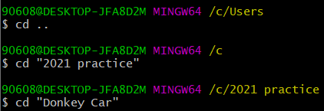

第二步：进入当前文件夹，用git init创建并初始化一个git版本库，这是一个本地库，用于保存当前的文件版本。



第三步：用git add将我们需要提交的代码从工作区添加到暂存区，就是告诉git系统我们要提交哪些文件。

[git的add、commit、push的详细介绍 - 简书 (jianshu.com)](https://www.jianshu.com/p/2e1d551b8261)

第四步：用git commit确认将本地库中的文件更新为最新修改的版本，有点像数据库里的内个提交。注意，此时仅是更新了本地库中的文件。

引号里的是对本次版本更新的备注。



第五步：连接到Github中的远程库



冒号后面的表示要连接到哪个远程库，格式为 所有者/库名.git

箭头所指处更换为travel-together/DonkeyCar 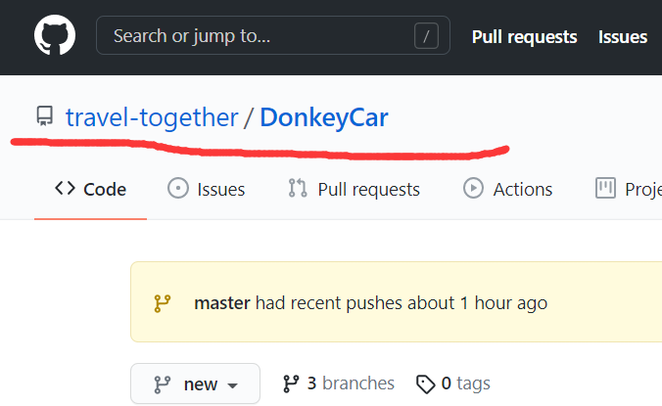

第六步：

向远程库（就是咱小组在Github中的内个库）上传文件



git push的一般形式为 git push <远程主机名> <本地分支名> <远程分支名>

远程主机名好像一直叫origin，本地分支名现在好像都是master，远程分支名可以自己改，如：

git push -u origin master:CG就是将本地库master分支里的文件传到远程库CG分支中，如果分支不存在，会自动创建。